新版网站基础操作指导手册（2018.05）
为帮助各位信息员尽快了解并掌握新版网站后台的操作方法，特罗列出最常使用的“编辑文档”“发布文档”“删除文档”“取消发布文档”“批量上传”和“设置缩略图”，供各位老师参考。
如需了解学习其他内容，还请浏览“WebPlus Pro 信息起草员操作指南 (V1.4.7.8.4_01)”和“新版网站操作使用视频”（若视频无法播放，可在线http://pro.webplus.net.cn/_s80/1989/list.psp观看）。

一．编辑文档
1.登录WebPlus Pro系统，以上海海洋大学为例。
单击“内容管理 > 文档管理”，如下图所示。
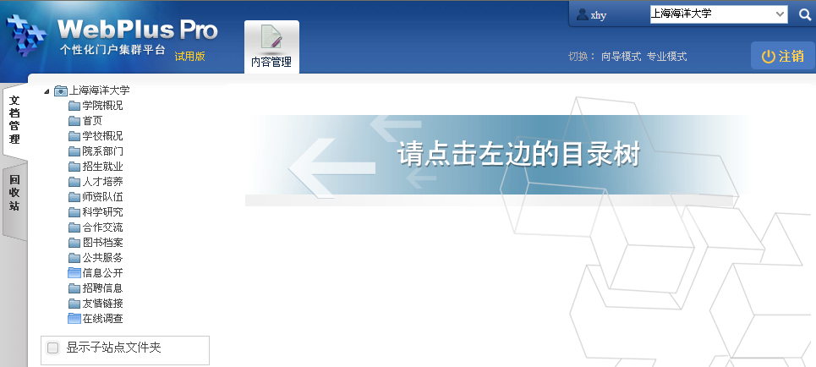
2.通过“文档管理”页签，进行增加、修改、删除、复制、移动文档等操作，以上海海洋大学为例。
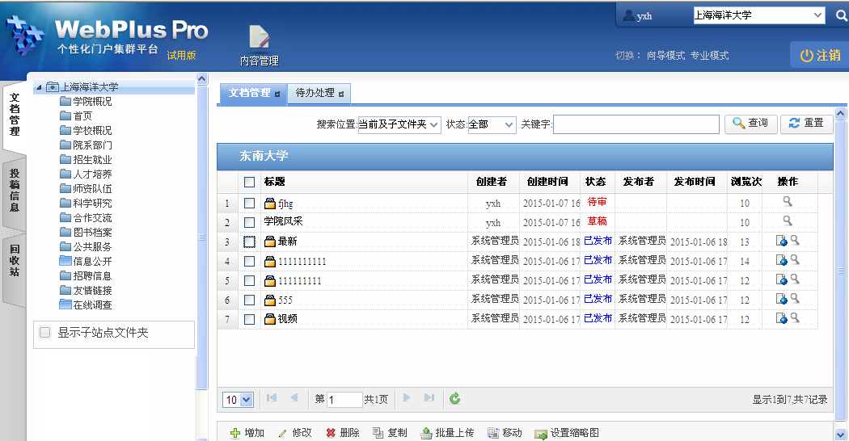
3.单击“增加”。系统跳转到增加文档页面，文档编辑器属性如下图所示。
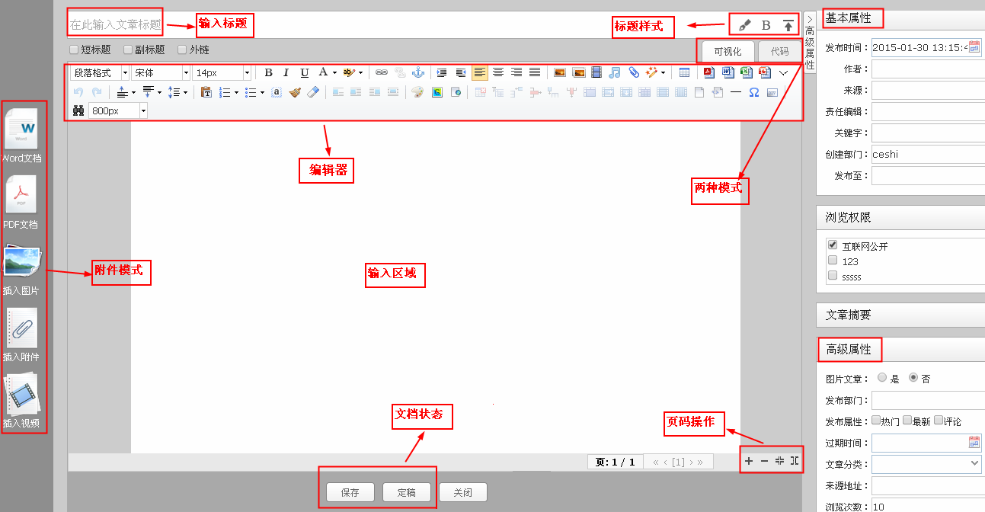
4.根据界面提示，编辑文档内容。
编辑器界面参数、基本属性参数、高级属性说明如下图所示。
（1）编辑器参数
图标 | 说明
 | 高级属性，单击后展示全部高级编辑属性。
 | 基本属性，单击后单击展示隐藏部分的编辑属性。
 | 基本功能，单击后隐藏部分编辑属性。
 | 单击下拉列表，选择文档的编辑样式。
 | 单击下拉列表，设置字体类型。
 | 单击下拉列表，设置字体大小。
 | 加粗文本字体。
 | 设置文本字体为斜体。
 | 字体下方显示下划线。
 | 单击下拉列表，设置字体颜色。
 | 单击下拉列表，设置文档的背景颜色。
 | 插入/编辑超链接，具体操作请参见4.3.1 插入超链接。
 | 取消超链接（选中超链接内容时才可使用）。
 | 插入/编辑锚点链接。
 | 增加缩进量(最多增加缩进32个字符)。
 | 减少缩进量(最多减少缩进32个字符)。
 | 文本内容左对齐。
 | 文本内容居中对齐。
 | 文本内容右对齐。
 | 文本内容两端对齐。
 | 插入图片，具体操作请参见4.3.2 插入图片。
 | 多图上传，具体操作请参见4.3.3 多图上传。
 | 插入视频内容，具体操作请参见4.3.4 插入视频。
 | 插入音频内容。
 | 上传附件内容，具体操作请参见4.3.5 上传附件。
 | 自动排版内容，具体操作请参见4.3.6 自动排版。
 | 插入表格。
 | 导入PDF格式文件，具体操作请参见4.3.7 导入PDF。
 | 导入Word格式文件，具体操作请参见4.3.8 导入Word/Excel/PPT文件。
 | 导入Excel格式文件。
 | 导入PPT格式文件。
 | 撤销操作。
 | 重新操做。
 | 单击下拉列表，设置段前距的值。
 | 单击下拉列表，设置段后距的值。
 | 单击下拉列表，设置行间距的值。
 | 纯文本的粘贴模式。
 | 单击下拉列表，选择有序列表格式。
 | 单击下拉列表，选择无序列表格式。
 | 全选内容。
 | 格式刷。
 | 清除文章格式。
 | 系统默认的图片的展示方式，图标中的“”表示图片在文档中的展示位置。
 | 图片的左浮动展示方式。
 | 图片的右浮动展示方式。
 | 图片的居中展示方式。
 | 涂鸦，可以选择不同颜色的画笔或者不同的图片作为背景。涂鸦后的内容保存为图片格式。
 | Google地图，可以插入地图信息。
 | 插入Iframe标签内容。
 | 删除表格。
 | 在表格前插入空白行。
 | 前插入行，选中表格某一单元格，在该单元格上方插入行。
 | 删除行，选中表格某一单元格，删除单元格所在行。
 | 前插入列，选中表格某一单元格，在该单元格左侧插入列。
 | 删除列，选中表格某一单元格，删除单元格所在列。
 | 合并多个单元格。
 | 右合并单元格。
 | 下合并单元格。
 | 完全拆分单元格(合并单元格后才可进行该操作)。
 | 拆分成列(列合并单元格后才可进行操作)。
 | 拆分成行(行合并单元格后才可进行操作)。
 | 清空文档。
 | 文档中插入代码内容。
 | 文档中插入分隔线。
 | 文档中插入特殊字符
 | 插入DIV（层叠样式表单元的位置和层次）。
 | 查询/替换文档内容。
 | 设置编辑区域的显示大小。
 | 新增页，预览时出现分页效果。
 | 当编辑器页面出现一页以上时，可以删除当前页。文档只有一页时，不允许删除。
 | 合并页。根据实际需要选择“合并全部页”或“合并指定页”。
 | 拆分页。鼠标定位的位置即为分页的起始位置。
（2）基本属性参数
参数名称 | 如何设置
发布时间 | 请根据实际情况设置文章的发布时间。
作者 | 请根据实际情况设置文章作者。
来源 | 请根据实际情况设置文章来源。
责任编辑 | 请根据实际情况设置文章的责任编辑。
关键字 | 根据实际需要设置关键字信息。  单击“”，在关键字输入框中输入关键字，单击“”保存关键字。
创建部门 | 单击“”，选择文章的创建部门。
发布至 | 根据实际需要设置文章的发布栏目及复制栏目。  单击“”，在“多栏发布”页面，设置文章的引用栏目和复制栏目。复制栏目时，复制文章后的状态由操作人员在操作站点及复制文章后栏目所在站点，所具备的最高权限决定。  说明：  您在A站点具备最高权限为保存文章为“草稿”或“送审”，在B站点的栏目具备“发布”权限，则复制后的文档为“草稿”或“送审”状态。
（3）高级属性参数
参数名称 | 如何设置
图片文章 | 请根据实际情况设置文章是否为图片文章。
发布部门 | 单击“”，选择文章的发布部门。
发布状态 | 请根据实际情况设置文章的发布状态。  - 热门  - 最新  - 评论
过期时间 | 请根据实际情况设置文章的过期时间。
文章分类 | 请根据实际情况设置文章分类。  - 新闻  - 通知
来源地址 | 请根据实际情况设置文章的来源地址。
浏览次数 | 根据实际需要设置文章的浏览次数。

5.文档编辑完成后，可进行如下操作。
（1）单击“保存”，文档保存为“草稿”状态。
（2）单击“预览”，查看稿件发布后的效果。
（3）单击“关闭”，关闭文档编辑器
*注意：当稿件送审部门领导的步骤已通过纸质签字确认或邮件确认完成，方可进行下一环节。

二．发布文档
您可以通过“发布”操作，将“草稿”和“定稿”状态的文档设置为“已发布”状态。以在“上海海洋大学”站点“信息公开”文件夹下发布文档为例，
1.单击“内容管理 > 文档管理”。
单击“上海海洋大学 > 信息公开”。
页面右侧展示“信息公开”文件夹下的所有文档，如图 4-16所示。
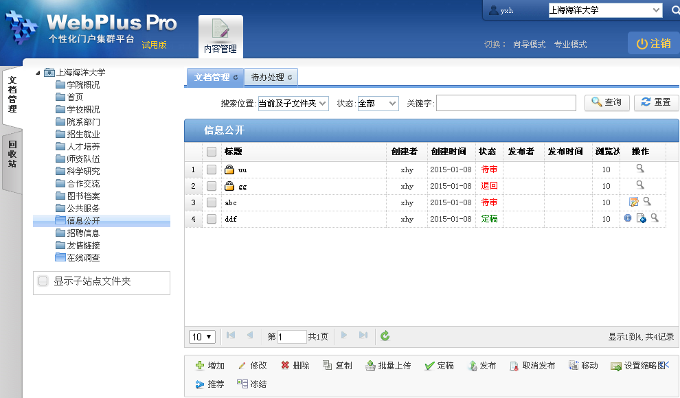
2.选中未锁定的待发布文档，单击“发布”。
系统弹出“发布文档”页面，如下图所示。
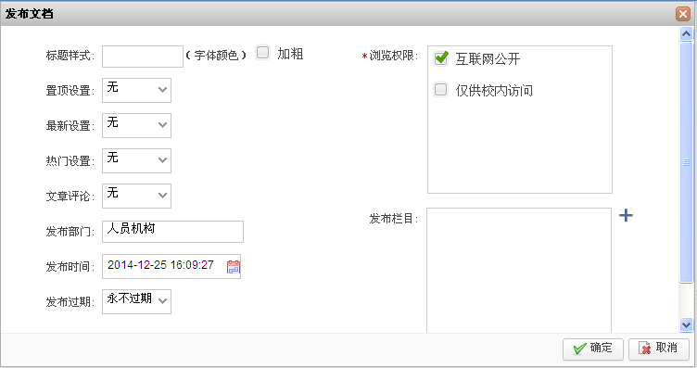

3.设置“发布文档”信息。
发布文档页面参数设置如下表所示。
参数名称 | 如何设置
标题样式 | 请选择标题的字体颜色，及字体是否“加粗”。
置顶设置 | 根据实际情况设置选中的文档是否进行置顶操作，如果需要置顶，请设置置顶信息。  无：不进行置顶操作  永不过期：无需设置过期时间  过期天数：需要设置过期天数  过期时间：需要设置过期时间
最新设置 | 根据实际情况设置选中的文档是否为最新文档，如果为最新，请设置最新的过期时间。最新文档标题后方有“”图标。  无：该文档不是最新文档  永不过期：无需设置过期时间  过期天数：需要设置过期天数  过期时间：需要设置过期时间
热门设置 | 根据实际情况设置选中的文档是否为热门文档，如果为热门文档，请设置热门文档的过期时间。热门文档标题后方有“”图标。  无：该文档不是热门文档  永不过期：无需设置过期时间  过期天数：需要设置过期天数  过期时间：需要设置过期时间
文章评论 | 根据实际情况设置选中文档是否允许评论，如果允许，请设置评论方式。  无：不允许评论  实名评论：评论信息中显示用户的全名称  匿名评论：评论信息中不显示用户的全名称
发布部门 | 根据实际情况设置选中文档的发布部门。
发布时间 | 根据实际情况设置选中文档的发布时间。
浏览权限 | 根据实际情况设置选中文档的浏览权限。  互联网公开  仅供校内访问
发布栏目 | 根据实际情况设置选中文档发布的所在栏目，可以新增本站点其他栏目或其他站点的共享栏目进行多栏发布。
5.单击“确认”，文档发布成功。或在文章编辑器中单击“发布”文档发布成功。
----结束

三．删除文档
您可以通过“删除”文档操作，删除栏目下不需要的“草稿”状态的文档。删除后的文档在“内容管理 > 回收站”目录下，您可以在“回收站”内查看、还原和彻底删除已删除的文档。此处以在“上海海洋大学”站点删除文档为例。
前提条件：文档列表页面存在“草稿”状态的文档。
1.单击“内容管理 > 文档管理”。
单击“上海海洋大学”。
页面右侧罗列出“上海海洋大学”站点的所有文档。
2.选中待删除文档，单击“删除”。
系统弹出删除“确认”框，如下图所示。
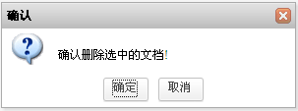
3.单击“确定”，文档删除成功。
----结束

四．取消发布文档
1.单击“内容管理 > 文档管理”。
2.以海洋大学信息公开网为例，单击“上海海洋大学 > 信息公开”。
页面右侧展示“信息公开”文件夹下的所有文档。
- 选中状态为“已发布”的待操作文档，单击“取消发布”。
系统弹出取消发布文档的“确认”页面，如下图所示。
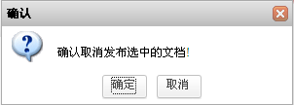
- 单击“确定”，取消发布成功，文档呈“定稿”状态。

五．批量上传
您可以通过“批量上传”操作，批量上传“doc、xls、ppt、pdf”类型的文档。以在“上海海洋大学”站点批量上传文档为例。
1.单击“内容管理 > 文档管理”。
单击“上海海洋大学”。
页面右侧展示“上海海洋大学”站点的所有文档。
2.单击“批量上传”。
系统弹出“批量上传”页面，如下图所示。
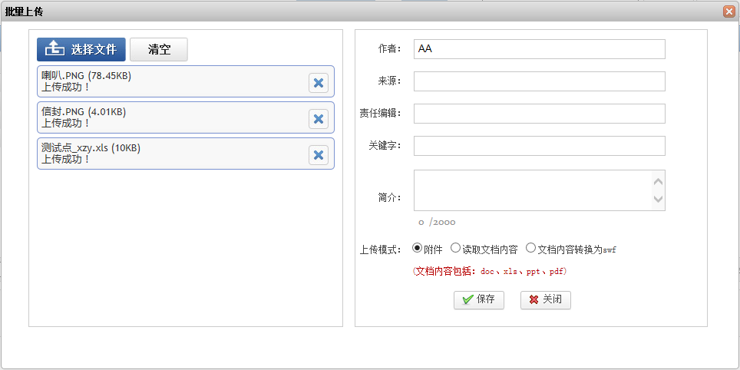

3.根据页面提示，设置上传模式及选择上传文件。
上传模式有如下三种：
（1）附件：上传的文件以“附件“形式被保存，附件类型为“图片”时在文档页面正常展示。
（2）读取文档内容：读取上传文件中的内容，并以正文的形式展示。
（3）文档内容转换为swf：将上传的文件内容转换为swf格式，并以正文的形式展示。
系统支持上传的文件类型包括：doc、xls、ppt、pdf。
4.“批量上传”文档设置完成后，可进行如下操作。
（1）单击“保存”，上传的文档保存为“草稿”状态。
（2）单击“关闭”，取消批量上传文档操作。
----结束

六．设置缩略图
您可以通过“设置缩略图”操作，将内容中附有图片的文档设置成缩略图，方便文档在前台页面搜索和展示。以“上海海洋大学”站点内的文档设置缩略图为例。
前提条件：站点内存在附有图片的文档。
1.单击“内容管理 > 文档管理”。
单击“上海海洋大学”。
页面右侧展示“上海海洋大学”站点的所有文档。
2.选中待操作的文档，单击“设置缩略图”。
系统弹出“设置文档”页面，如下图所示。
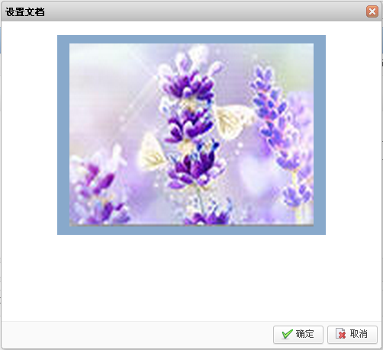
只有内容中附有图片的文档才可以进行“设置缩略图”操作。
3.选择设置缩略图的图片。
单击“确定”，设置缩略图成功。
您可以在网站前台页面查看已经设置缩略图的文档展示效果。
----结束

